УДК DOI: 10.24412/2304-0297-2024-1-

Компенсация контактной разности потенциалов в электростатических флюксметрах

Е.А. Серёгин¹, В.А. Иванов², Г.Г. Федин¹, Д.А. Денилов², С.В. Чернов¹

¹ Национальный исследовательский Томский государственный университет
634050, г. Томск, пр. Ленина, 36.
E-mail: ev_gorovin@mail.ru
² Владимирский государственный университет имени Александра Григорьевича и Николая Григорьевича Столетовых
600000, г. Владимир, ул. Горького, 87
E-mail: vlfimov418@mail.ru

Представлены результаты исследований влияния контактной разности потенциалов, обусловленной конструктивными особенностями электростатических флюксметров, на точность оценок измерения градиента электрического поля Земли. Предложен вариант конструкции прибора, позволяющей в рабочем режиме определять значение и оперативно компенсировать контактную разность потенциалов.
Ключевые слова: аааааааа, ббббббб, ввввввв, гггггггг, дддддддд

Compensation of contact potential difference in electrostatic fluxmeters

E.A. Seryogin¹, V.A. Ivanov², G.G. Fedin¹, D.A. Denilov¹, S.V. Chernov¹

¹ Tomsk State University.
² Vladimir State University.

The results of studies of the influence of the contact potential difference due to the structural features of field mills on the accuracy of estimates of the measurement of the gradient of the electric field are presented. A variant of the device design allowing to determine the value in the operating mode and to quickly compensate the contact potential difference is proposed.
Keywords: aaaaaaaa, bbbbbbbb, vvvvvvvv, ggggggg, ddddddd

Введение
Напряженность электрического поля, оцениваемая на уровне поверхности Земли, зависит от множества различных факторов как природного, так и техногенного характера. Анализ данных об электрическом поле Земли позволяет предсказывать землетрясения [1,2], опасные атмосферные явления, ………………… цепи.

Погрешности измерения напряженности электрического поля Земли
В качестве приборов, используемых для оценивания градиента потенциала электрического поля, применяются электростатические флюксметры [2]. Технические характеристики современных флюксметров представлены в таблице 1.

Таблица 1. Технические характеристики измерителей вертикальной составляющей электрического поля Земли
Прибор | Диапазон измерений | Погрешность измерений
Поле-2 | ±5000 В/м | ±10%
EFM550 | ±10000 В/м | 5% ± 50 В/м
EFS 1000 | ±20000 В/м | 1% ±6 В/м

……………………….
В общем случае измеренное электростатическим флюксметром значение напряженности поля определяется выражением:
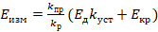 (1)
где – вычисляемый коэффициент редукции;
- коэффициент преобразования прибора;
- истинное значение напряженности поля на уровне поверхности Земли;
- коэффициент, обусловленный краевыми эффектами;
- напряженность поля, обусловленная контактной разностью потенциалов (КРП).
……Примечание: в данном файле формулы преобразованы в рисунки. Желательно, чтобы они были выполнены с использованием средств текстового редактора.
В процессе эксплуатации флюксметра «Поле-2», для устранения влияния КРП, прибор периодически приводится к …………………………… влияние на результаты уменьшится в раз.

Компенсация контактной разности потенциалов
Вместе с тем, известны подходы [8] к определению текущего значения и компенсации влияния КРП. Вариант конструкции, …………………. пластин (рис.1).

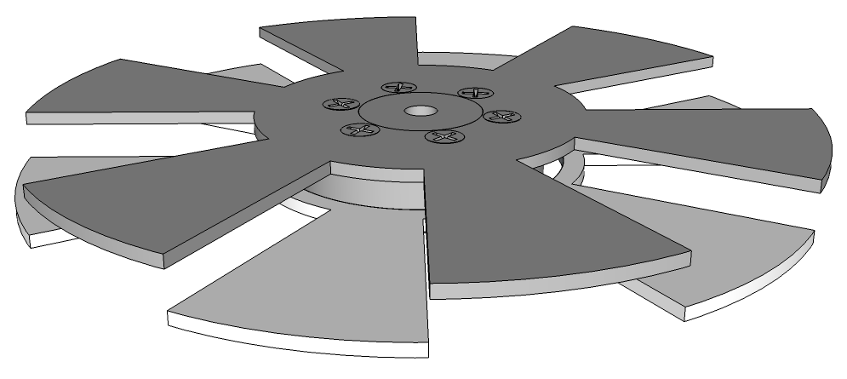 | 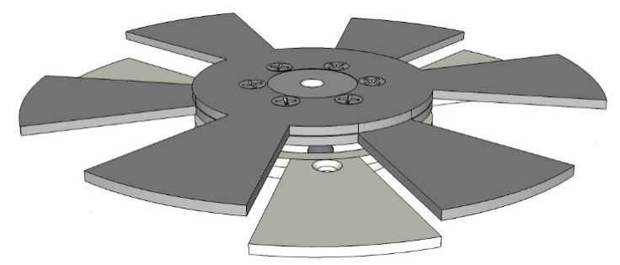
а) | б)
Рис. 1. Обтюратор флюксметра: а) – штатная конструкция, б) – конструкция с двухуровневой экранирующей пластиной

……………………..
В результате серии экспериментов с модифицированным прибором были выявлены существенные особенности реализации алгоритма компенсации КРП. Согласно модели …………………….. ток-напряжение, подключенного непосредственно к измерительной пластине:
, (2)
где – измеряемый ток;
………………………..
………………………….
На рис. 2 представлено изменение функций заряда и тока в процессе ……..
...............................................
………………………………………
Рис. 2. Функции заряда и тока

…………………………..
При практической реализации данного подхода значения угла наклона , и после калибровки записывались в долговременную память микроконтроллера, реализующего обработку сигнала. Дополнительно в алгоритм работы прибора была включена функция вычисления значения согласно (8). В ходе проводимых экспериментов влияние погрешности прибора, определяемой наличием КРП, было снижено до значения 3 В/м.

Выводы
Путем незначительных конструктивных изменений и применения соответствующих алгоритмов обработки доказана принципиальная возможность контроля ……............................................................................ степени повысить точность оценок электрического поля Земли в рамках решения как научных, так и прикладных задач.

Работа выполнена при поддержке гранта РФФИ №19-00-12345.

Литература
- Имянитов И.М. Приборы и методы для изучения электричества атмосферы – М.: Гостехиздат, 1957. 197 с.
- Фирстов П.П., Акбашев Р.Р., Холзворт Р., Чернева Н.В., Швецов Б.М. Атмосферно-электрические эффекты во время эксплозии вулкана Шивелуч 16 ноября 2014 г. // Известия РАН. Физика атмосферы и океана. 2017. Т. 53. № 1. С. 1-9.
- Фирстов П.П., Пономарев Е.А., Чернева Н.В., Бузевич А.В. Подпочвенный радон и напряженность электрического поля атмосферы в районе Петропавловск - Камчатского геодинамического полигона // Вестник КРАУНЦ. Науки о Земле. Петропавловск-Камчатский. 2006. №1(7). С. 102-109.
- Ипполитов И.И., Кабанов М.В., Нагорский П.М, Пхалагов Ю.А., Смирнов С.В. Суточные вариации напряженности электрического поля в дымах от лесных пожаров // Доклады Академии наук, 453:2 (2013), С. 207-210.
- Верхулевский К.М. Системы обнаружения и прогнозирования грозовых явлений производства компании «Boltek» // Метеорология и гидрология, 2015, №7. С. 93-104.
- Aranguren, D., J. Montanyá, G. Solá, V. March, D. Romero, and H. Torres (2009), On the lightning hazard warning using electrostatic field: Analysis of summer thunderstorms in Spain, J. Electrostat., 67, 507–512.

